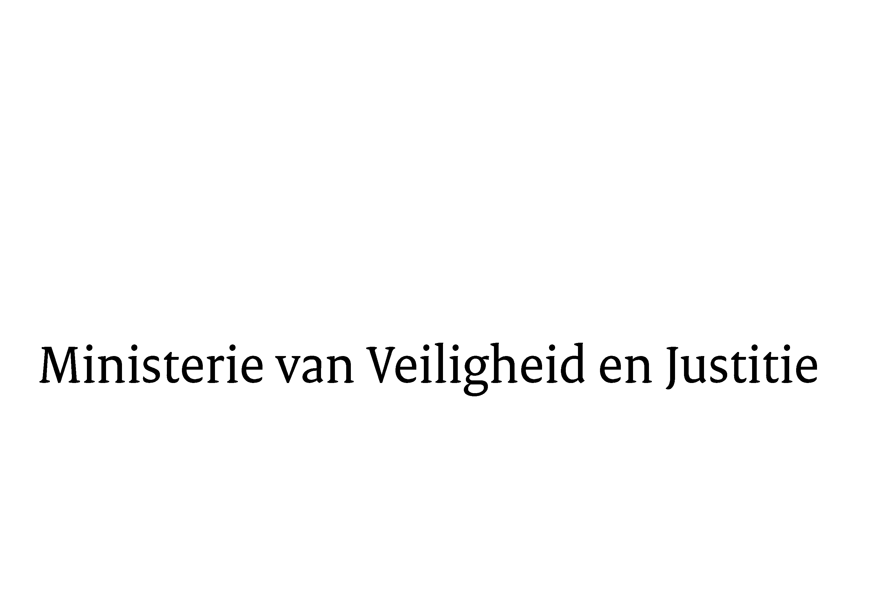

> Retouradres Postbus 20301 2500 EH Den Haag
Aan de Voorzitter van de Tweede Kamer
der Staten-Generaal
Postbus 20018
2500 EA DEN HAAG

Datum | 10 februari 2015
Onderwerp | Implementatie van de richtlijn 2013/40/EU van het Europees Parlement en de Raad over aanvallen op informatiesystemen en ter vervanging van Kaderbesluit 2005/222/JBZ van de Raad (PbEU L 218/8) (34 034)
Directie Wetgeving en Juridische Zaken
sector straf- en sanctierecht

Turfmarkt 147
2511 DP Den Haag
Postbus 20301
2500 EH Den Haag
www.rijksoverheid.nl/venj

Ons kenmerk
614048

Bij beantwoording de datum en ons kenmerk vermelden. Wilt u slechts één zaak in uw brief behandelen.

Hierbij bied ik u de nota naar aanleiding van het verslag inzake het bovenvermelde voorstel alsmede een nota van wijziging aan.
De Minister van Veiligheid en Justitie,
I.W. Opstelten

